  - 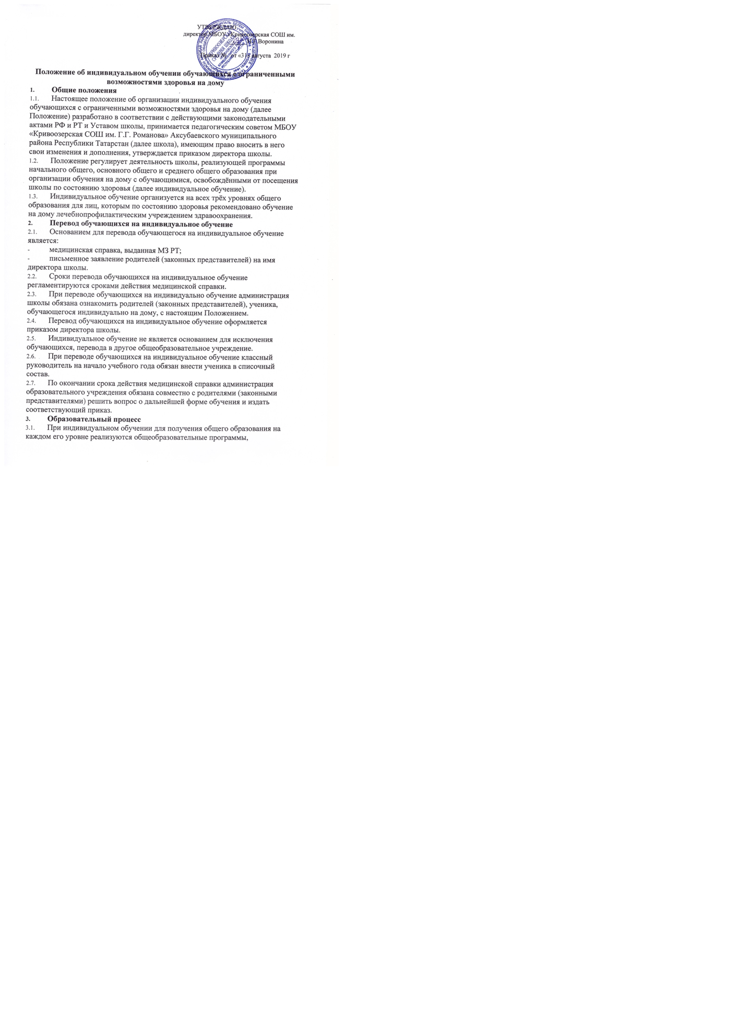обеспечивающие выполнение минимума содержания образования в соответствии с учебным планом класса, в котором он обучается, и учетом медицинской справки.
  - Основным принципом организации образовательного процесса является
обеспечение щадящего режима проведения занятий посредством составления рационального расписания уроков.
  - Образовательная программа школы реализуется в очной и дистанционной форме.
  - Организация учебного процесса регламентируется учебным планом обучающегося на дому, годовым календарным графиком и расписанием занятий, которые утверждаются директором школы.
  - Недельная учебная нагрузка определяется с учетом индивидуальных особенностей и психо-физических возможностей обучающихся.
  - Расписание занятий составляется на основании учебной нагрузки, согласовывается с родителями (законными представителями) и утверждается приказом директора, и все изменения в расписании утверждаются дополнительным приказом.
  - Выбор формы занятий зависит от возможностей обучающегося, сложности и характера течения заболевания, рекомендаций лечебно-профилактических учреждений.
  - Контроль за своевременным проведением занятий и выполнением учебного плана возлагается на заместителя директора по учебной работе приказом директора.
- В случае заболевания ребенка, зарегистрированного лечебным учреждением, занятия переносятся на более поздние сроки приказом по школе.
- На каждого обучающегося, находящегося на индивидуальном обучении, заводится индивидуальный журнал учета успеваемости, где отражается прохождение программного материала по всем предметам учебного плана, фиксируются домашние задания, и оценивается текущая, промежуточная и итоговая успеваемость. Журнал хранится в школе.
- В случае болезни ученика учитель, труд которого оплачивается по тарификации, обязан отработать не проведённые часы. Отработка согласовывается с родителями.
- В случае болезни учителя (не позже, чем через неделю) администрация школы с учетом кадровых возможностей обязана произвести замещение занятий с обучающимся другим учителем.
- Аттестация обучающихся
  - Порядок, форма и сроки проведения промежуточной и итоговой аттестации обучающихся устанавливаются школой в соответствии с действующим законодательством РФ и РТ и отражаются в положении о промежуточной аттестации.
  - Перевод обучающихся, освоивших программу учебного года, в следующий класс производится по решению педагогического совета и приказом по школе.
  - По завершении образования школы выдает ученику, прошедшему итоговую аттестацию, документ государственного образца о соответствующем образовании.
- Права и обязанности участников образовательного процесса
  - Обучающийся на дому имеет право:
- на получение образования в соответствии с государственным стандартом;
- на уважение своего человеческого достоинства, свободу совести и информации, свободное выражение собственных взглядов и убеждений;
- на бесплатное пользование библиотечно-информационными ресурсами библиотеки.
  - Учащийся на дому обязан:
- соблюдать требования школы;
- добросовестно учиться, стремиться к сознательному и творческому освоению образовательных программ;
- уважать честь и достоинство работников лицея;
- соблюдать расписание занятий;
- находиться в часы, отведенные для занятий, дома.
  - Права родителей:
- защищать законные права ребенка;
- обращаться для разрешения конфликтных ситуаций к администрации лицея; присутствовать на уроках с разрешения учителя;
- вносить предложения по составлению расписания занятий, аргументировав необходимость, с учетом способностей и интересов ребенка.
  - Обязанности родителей:
- выполнять требования МБОУ «Кривоозерская СОШ им. Г.Г. Романова»;
- поддерживать интерес ребенка к образованию;
- ставить учителя в известность о рекомендациях врача, особенности режима;
- создавать условия для проведения занятий, способствующих освоению знаний;
- своевременно, в течение дня, информировать общеобразовательное учреждение об отмене занятий по случаю болезни и возобновлении занятий;
- контролировать выполнение домашних заданий.
  - Права педагогических работников:
- педагогический работник имеет права, предусмотренные Федеральным законом «Об образовании в Российской Федерации» №273 (с учетом всех изменений и дополнений).
  - Обязанности учителя:
- выполнять государственные программы с учетом особенностей и интересов детей;
- развивать навыки самостоятельной работы с учебником, справочной и художественной литературой;
- знать специфику заболевания, особенности режима и организации домашних занятий;
- не допускать перегрузки, составлять индивидуальные планы;
- своевременно заполнять журнал учета проводимых занятий и переносить отметки в электронный журнал в конце четверти, полугодия, года.
- 7. Обязанности классного руководителя:
- согласовывать с учителями, обучающими ребенка, родителями расписание занятий;
- поддерживать контакт с учащимися и родителями, выявлять привычки, особенности и состояние здоровья больных детей;
- контролировать ведение журнала;
- своевременно вносить информацию об обучающихся в журнал индивидуального обучения на дому
- Обязанности администрации общеобразовательного учреждения:
- контролировать выполнение учебных программ, методику индивидуального обучения, аттестацию обучающихся, оформление документации не реже 1 раза в четверть;
- контролировать своевременность проведения занятий на дому, ведение журнала учета обучения детей с ограниченными возможностями здоровья на дому;
- обеспечивать своевременный подбор учителей;
- после получения от родителей необходимых документов (заявление, справка) организовывать индивидуальное обучение ребенка на дому.
- Документация
  - При организации обучения детей на дому школа должна иметь следующие документы:
- Заявление родителей (законных представителей).
- Справки врачебной комиссии о рекомендации домашнего обучения.
- Заключение ПМПК (для детей с ОВЗ с прописанием программы обучения).
- Приказ об организации надомного обучения.
- Индивидуальный план с указанием форм промежуточной аттестации, согласованный с родителями.
- Расписание надомного обучения, согласованное с родителями.
- Образовательная программа (в соответствии с записью в заключении ПМПК)
- Журнал для индивидуального обучения.
7. Порядок внесения изменений и (или) дополнений в Положение
- Инициатива внесения изменений и (или) дополнений в настоящее Положение может исходить от органов коллегиального управления, администрации школы.
- Изменения и (или) дополнения в настоящее Положение подлежат открытому общественному обсуждению на заседаниях коллегиальных органов управления школы и указанных в п. 7.1.
- Изменения в настоящее Положение вносятся в случае их одобрения органами, указанными в п. 7.1, и утверждаются приказом директора школы.
- Внесенные изменения вступают в силу с учебного года, следующего за годом принятия решения о внесении изменений.

